Lineær optimering eksamen

Hej: jeg fik advide at vi skulle droppe at lave opgave 1.c da jeg allerede var godt igen med den og havde rettet den til som jeg tænkte den skulle være(sammen med opgave 1.d) jeg har derfor lavet det færdigt og håber i vil tage det med i vurderingen

Opgave 1
a)
vi skriver først LP op på standardform
$$\max{3x_{1}-x_{2}+2x_{3}}$$
$$s.t\left( \begin{matrix}1 & 1 & -2 & 0 & 0 \\ 1 & -3 & 1 & 1 & 0 \\ 2 & 1 & 1 & 0 & 1\end{matrix}\right)x=\left(\begin{aligned}1 \\ 2 \\ 5\end{aligned}\right),x≥0$$
Her er $x=\left(\begin{aligned}x_{1} \\ … \\ x_{5}\end{aligned}\right)$
Det duale problem når vi allerede har LP på standard fås ved at transponere matricen og sætte enhedsomkostning lig højresidevektoren
$$\min{y_{1}+2y_{2}+5y_{3}}$$
$$s.t\left(\begin{matrix}1 & 1 & 2 \\ 1 & -3 & 1 \\ -2 & 1 & 1 \\ 0 & 1 & 0 \\ 0 & 0 & 1\end{matrix}\right)y≥\left(\begin{aligned}3 \\ -1 \\ 2 \\ 0 \\ 0\end{aligned}\right)$$
b) et punkt er et ensktrempunkt hvis og kun hvis den opfylder n uligheder med ligheder i opgaven er n=3(før vi sætter på standardform)
Basismatricen til den tilsvarende løsning er
Siden $x_{1},x_{2},x_{3}>0$ kræver det at det er en ekstremløsning lighed til højresidevkoren

$$\left(\begin{matrix}1 & 1 & -2 \\ 1 & -3 & 1 \\ 2 & 1 & 1\end{matrix}\right)\left(\begin{aligned}\frac{5}{6} \\ \frac{1}{2} \\ \frac{1}{6}\end{aligned}\right)=\left(\begin{matrix}1 \\ -\left(\frac{1}{2}\right) \\ \frac{7}{3}\end{matrix}\right)≠\left(\begin{aligned}1 \\ 2 \\ 5\end{aligned}\right),$$
Det egentlige ekstrempunkt der passer til basis’en er
$${\left(\begin{matrix}1 & 1 & -2 \\ 1 & -3 & 1 \\ 2 & 1 & 1\end{matrix}\right)}^{-1}\left(\begin{aligned}1 \\ 2 \\ 5\end{aligned}\right)=\left(\begin{matrix}\frac{35}{17} \\ \frac{4}{17} \\ \frac{11}{17}\end{matrix}\right)$$
Da har den ikke 3 bindende uligheder og er derved ikke et ekstrempunkt

c)
vi gør forarbejdet for at kører simplex på tableau
jeg tænker der er gået noget galt med opsætningen og at der menes $4$når der står 5 i opgaven og 5 når der står 6 dette giver lidt mere mening
jeg antager der menes $B=\{2,4,5\}$
$$B=\left\{2,4,5\right\}$$
$$A_{B}=\left(\begin{matrix}1 & 0 & 0 \\ -3 & 1 & 0 \\ 1 & 0 & 1\end{matrix}\right)$$
$$\overline{x}={\left(\begin{matrix}1 & 0 & 0 \\ -3 & 1 & 0 \\ 1 & 0 & 1\end{matrix}\right)}^{-1}\left(\begin{aligned}1 \\ 2 \\ 5\end{aligned}\right)=\left(\begin{matrix}1 \\ 5 \\ 4\end{matrix}\right)≥0$$
$$c_{B}^{T}=\left(\begin{matrix}-1 & 0 & 0\end{matrix}\right)$$
$$c^{T}=\left(\begin{matrix}3 & -1 & 2 & 0 & 0\end{matrix}\right)$$
Da er basisen primalt brugbar med objektværdi
$$c_{B}^{T}·\overline{x}=\left(\begin{matrix}-1 & 0 & 0\end{matrix}\right)\left(\begin{matrix}1 \\ 5 \\ 4\end{matrix}\right)=-1$$
$$\overline{A}=A_{B}^{-1}A={\left(\begin{matrix}1 & 0 & 0 \\ -3 & 1 & 0 \\ 1 & 0 & 1\end{matrix}\right)}^{-1}\left( \begin{matrix}1 & 1 & -2 & 0 & 0 \\ 1 & -3 & 1 & 1 & 0 \\ 2 & 1 & 1 & 0 & 1\end{matrix}\right)=\left(\begin{matrix}1 & 1 & -2 & 0 & 0 \\ 4 & 0 & -5 & 1 & 0 \\ 1 & 0 & 3 & 0 & 1\end{matrix}\right)$$
Vi finder de reducerede omkostninger
$$\overline{c}=c^{T}-c_{B}^{T}\overline{A}=\left(\begin{matrix}3 & -1 & 2 & 0 & 0\end{matrix}\right)-\left(\begin{matrix}-1 & 0 & 0\end{matrix}\right)·\left(\begin{matrix}1 & 1 & -2 & 0 & 0 \\ 4 & 0 & -5 & 1 & 0 \\ 1 & 0 & 3 & 0 & 1\end{matrix}\right)=\left(\begin{matrix}4 & 0 & 0 & 0 & 0\end{matrix}\right)$$
Ikke optimal
Ved maksimering kræver optimalitet
$$\overline{c}≤0$$
Vi skriver på tableau
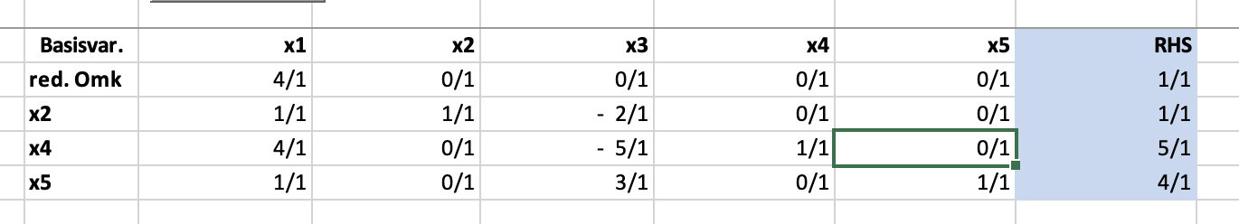
Vi ser at x1 har reducerede omkostninger højere end 0 da går den ind i vores basis
Vi regner ud hvilken variable der ”binder” først
$$θ^{⋆}=\min\left\{\frac{{\overline{x}}_{i_{k}}}{{\overline{a}}_{k,1}}:k∈\left\{1,…,3\right\},\overline{a_{k,1}}>0\right\}=\min\left\{\frac{1}{1},\frac{5}{4},\frac{4}{1}\right\}=1$$
Da går x2 ud af basis og vi pivoterer om ettallet i søjle. 1
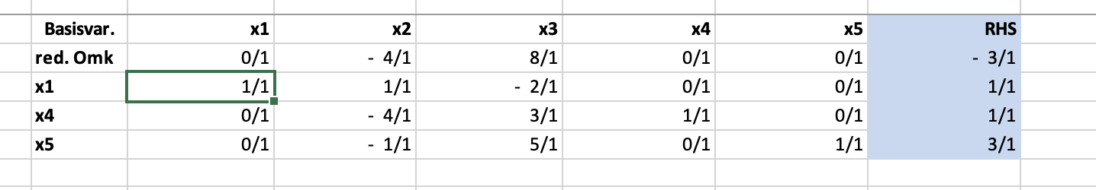
Vi ser på øverste række at vi stadig har reducerede omkostninger over 0 da er vi ikke optimale
Dette giver o dog den foreløbige løsning
$$\overline{x}=\left(\begin{aligned}1 \\ 0 \\ 0\end{aligned}\right)$$
Med objektværdi 3

d)
for original:
$$B^{'}=\left\{1,3,5\right\}$$
$$A_{B^{'}}=\left(\begin{matrix}1 & -2 & 0 \\ 1 & 1 & 0 \\ 2 & 1 & 1\end{matrix}\right)$$
Vi tjekker primal brugbarhed
$$\overline{x}={\left(\begin{matrix}1 & -2 & 0 \\ 1 & 1 & 0 \\ 2 & 1 & 1\end{matrix}\right)}^{-1}\left(\begin{aligned}1 \\ 2 \\ 5\end{aligned}\right)=\left(\begin{matrix}\frac{5}{3} \\ \frac{1}{3} \\ \frac{4}{3}\end{matrix}\right)≈\left(\begin{matrix}1,6666667 \\ 0,3333333 \\ 1,3333333\end{matrix}\right)≥0$$
Da primalt brugbar
Vi finder den tilsvarende duale løsning
$$\overline{y}=transpose\left({\left(\begin{matrix}1 & -2 & 0 \\ 1 & 1 & 0 \\ 2 & 1 & 1\end{matrix}\right)}^{-1}\right)·\left(\begin{aligned}3 \\ 2 \\ 0\end{aligned}\right)=\left(\begin{matrix}\frac{1}{3} \\ \frac{8}{3} \\ 0\end{matrix}\right)≈\left(\begin{matrix}0,3333333 \\ 2,6666667 \\ 0\end{matrix}\right)$$
$$\left(\begin{matrix}1 & 1 & 2 \\ 1 & -3 & 1 \\ -2 & 1 & 1 \\ 0 & 1 & 0 \\ 0 & 0 & 1\end{matrix}\right)\left(\begin{matrix}\frac{1}{3} \\ \frac{8}{3} \\ 0\end{matrix}\right)=\left(\begin{matrix}3 \\ -\left(\frac{23}{3}\right) \\ 2 \\ \frac{8}{3} \\ 0\end{matrix}\right)≈\left(\begin{matrix}3 \\ -7,6666667 \\ 2 \\ 2,6666667 \\ 0\end{matrix}\right)$$
$$≥\left(\begin{aligned}3 \\ -1 \\ 2 \\ 0 \\ 0\end{aligned}\right)$$
Dette udtryk er ikke sandt da er basis ikke dualt brugbar? Måske har jeg lavet en tastefejl men jeg kan i hvert fald ikke finde den
Vi kan derfor ikke køre dual simplex fra basisen ønsket

For (måske rigtig) basis
Hvis der i stedet skulle have stået
$$B^{'}=\left\{1,3,4\right\}$$
$$A_{B^{'}}=\left(\begin{matrix}1 & -2 & 0 \\ 1 & 1 & 1 \\ 2 & 1 & 0\end{matrix}\right)$$
$$\overline{x}={\left(\begin{matrix}1 & -2 & 0 \\ 1 & 1 & 1 \\ 2 & 1 & 0\end{matrix}\right)}^{-1}\left(\begin{aligned}1 \\ 2 \\ 5\end{aligned}\right)=\left(\begin{matrix}\frac{11}{5} \\ \frac{3}{5} \\ -\left(\frac{4}{5}\right)\end{matrix}\right)$$
Denne er ikke primalt brugbar
$$c_{B}^{T}=\left(\begin{matrix}3 & 2 & 0\end{matrix}\right)$$
$$\overline{c}=\left(\begin{matrix}3 & -1 & 2 & 0 & 0\end{matrix}\right)-\left(\begin{matrix}3 & 2 & 0\end{matrix}\right){\left(\begin{matrix}1 & -2 & 0 \\ 1 & 1 & 1 \\ 2 & 1 & 0\end{matrix}\right)}^{-1}\left( \begin{matrix}1 & 1 & -2 & 0 & 0 \\ 1 & -3 & 1 & 1 & 0 \\ 2 & 1 & 1 & 0 & 1\end{matrix}\right)=\left(\begin{matrix}0 & -\left(\frac{12}{5}\right) & 0 & 0 & -\left(\frac{8}{5}\right)\end{matrix}\right)$$
Denne basis er da dualt brugbar med omkostning

$$\left(\begin{matrix}3 & 2 & 0\end{matrix}\right)\left(\begin{matrix}\frac{11}{5} \\ \frac{3}{5} \\ -\left(\frac{4}{5}\right)\end{matrix}\right)=\frac{39}{5}=7,8$$
På tableau:
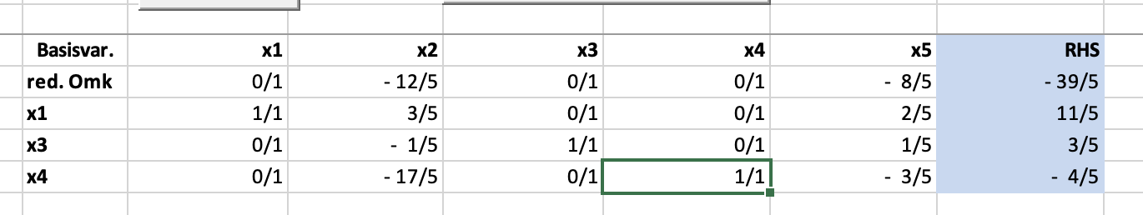
Vi har ${\overline{x}}_{4}<0$ da går x4 ud af basis, for primal maximering har vi
$$θ^{⋆}=\inf\left\{\frac{{\overline{s}}_{j}}{{\overline{a}}_{k⋆j}}: {\overline{a}}_{k⋆j}<0\right\}=\min\left\{\frac{{\overline{s}}_{j}}{{\overline{a}}_{k⋆j}}: {\overline{a}}_{k⋆j}<0\right\}$$
$$=\min{\frac{12}{17},\frac{8}{3}}=\frac{12}{17}$$
Da går x2 ind i basis
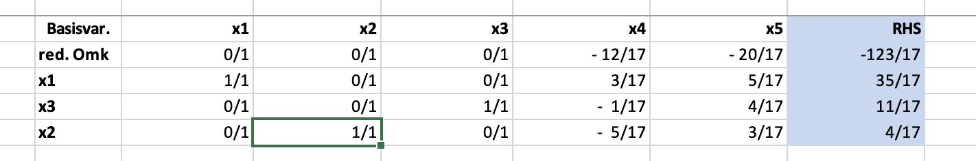
Dette giver os det optimale tableau
Med løsning
$$x^{⋆}=\left(\begin{aligned}\frac{35}{17} \\ \frac{11}{17} \\ \frac{4}{17}\end{aligned}\right)$$
Med objektværdi
$$\frac{123}{17}≈7,2352941$$

e)
vi tænker over hvad objektfunktionen bliver og får at vi skal maximerer profit
profiten fra et produkt kan skrives
$$\sum_{i=1}^{4}{p_{j}·x_{i,j}}$$
Da skal vi summe over de 3 produkter og får den samplede indtjening
$$\sum_{j=1}^{3}{\sum_{i=1}^{4}{p_{j}·x_{i,j}}}$$
Timelønnen omvendt summering
Per medarbejder altså en medarbejder skal lønnes c_i i timen og siden det tager ham/hende a_i,j timer skal funktionen være
$$\sum_{j=1}^{3}{c_{i}·x_{i,j}}·a_{i,j}$$
Og totalen
$$\sum_{i=1}^{4}{\sum_{j=1}^{3}{c_{i}·x_{i,j}}·a_{i,j}}$$
Dette må giver os den samlede objektfunktion
$$\max{}\sum_{j=1}^{3}{\sum_{i=1}^{4}{p_{j}·x_{i,j}}}-\sum_{i=1}^{4}{\sum_{j=1}^{3}{c_{i}·x_{i,j}·a_{i,j}}}$$
Med constraints
$$\left(\begin{matrix}a_{1,1} & a_{1,2} & a_{1,3} & 0 & 0 & 0 & 0 & 0 & 0 & 0 & 0 & 0 \\ 0 & 0 & 0 & a_{2,1} & a_{2,2} & a_{2,3} & 0 & 0 & 0 & 0 & 0 & 0 \\ 0 & 0 & 0 & 0 & 0 & 0 & a_{3,1} & a_{3,2} & a_{3,3} & 0 & 0 & 0 \\ 0 & 0 & 0 & 0 & 0 & 0 & 0 & 0 & 0 & a_{4,1} & a_{4,2} & a_{4,3}\end{matrix}\right)x≤\left(\begin{aligned}37 \\ 37 \\ 37 \\ 37\end{aligned}\right),x≥0$$
Med $x=\left(\begin{aligned}x_{1,1} \\ x_{1,2} \\ … \\ x_{2,1} \\ … \\ x_{4,3}\end{aligned}\right)∈R^{12}$
f)
Vi tilføjer constraints der siger
$$z_{1}+z_{2}+z_{3}+z_{4}≤3,z∈\{0,1\}$$
Og
$$\sum_{j=1}^{3}{x_{i,j}}≤z_{i}∀i∈\left\{1,2,3,4\right\}$$
Den første constraint siger der kun kan være 3 på arbejde
Den anden tvinger os til ikke at prøve på at bruge en medarbejder som ikke er på arbejde
Her antager jeg implicit at $a_{i,j}>0$ for at anden constraint virker

Opgave 2
Grafen ser sådan ud
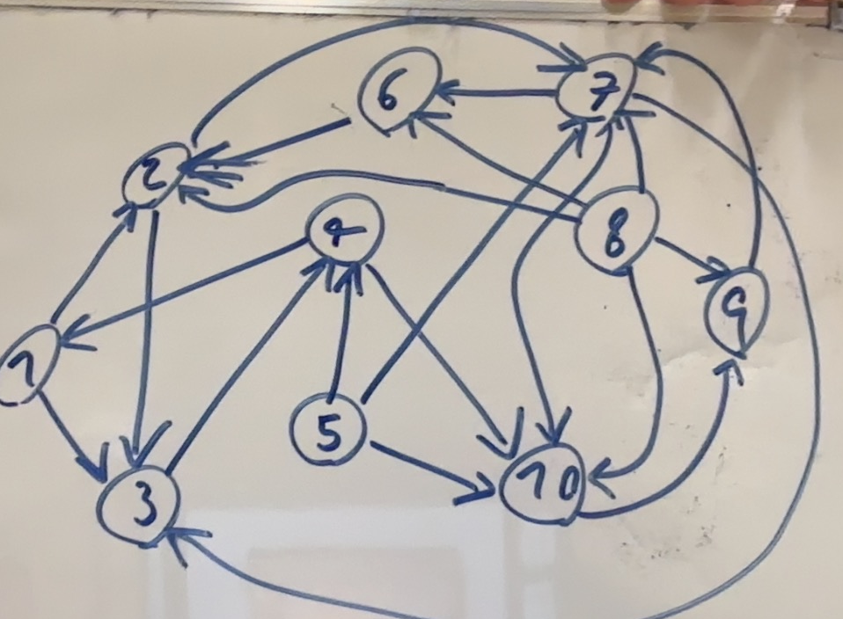
Bredde først træet fra knude 1 ser sådan ud tegnet i rød
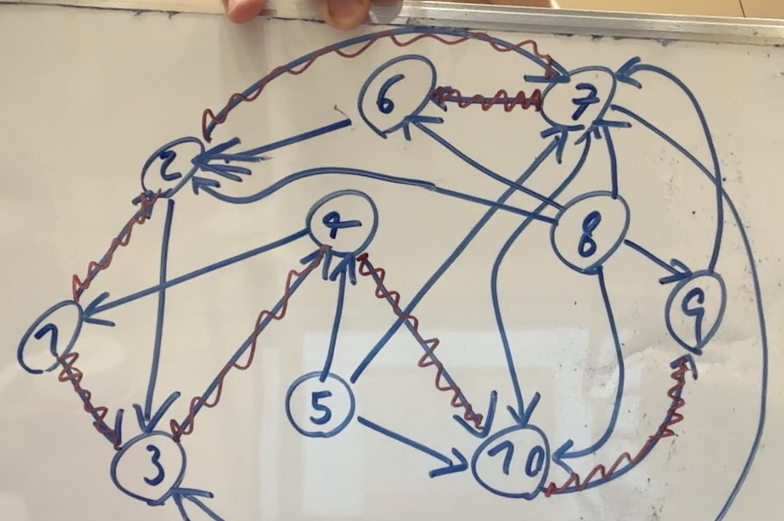
Vi bemærker at vi ikke kan nå hverken knude 5 eller 8 da der er ingen veje fra 1 til 5 eller 8
b)
vi skriver grafen op
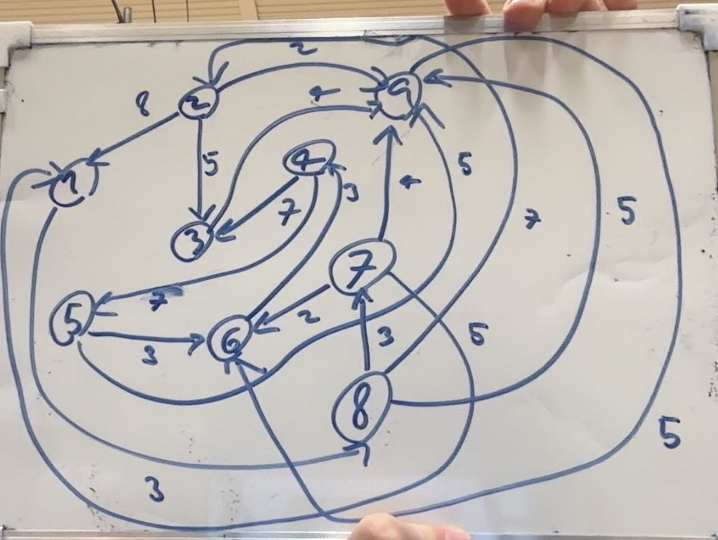
Også selvom den ikke er strengt nødvendig
Jeg tænker at vi kigger på orienterede kanter siden vi bliver spurgt om primal brugbarhed af basisløsningen givet
Vi skriver det primale problem med mode incindensmatricen
$$\min{c^{T}f}$$
$$s.t\left(\begin{matrix}1 & -1 & 0 & 0 & 0 & 0 & 0 & 0 & 0 & 0 & -1 & 0 & 0 & 0 & 0 & 0 & 0 \\ 0 & 1 & 1 & 1 & 0 & 0 & 0 & 0 & 0 & 0 & 0 & 0 & 0 & -1 & 0 & 0 & 0 \\ 0 & 0 & -1 & 0 & 1 & -1 & 0 & 0 & 0 & 0 & 0 & 0 & 0 & 0 & 0 & 0 & 0 \\ 0 & 0 & 0 & 0 & 0 & 1 & 1 & 0 & 0 & -1 & 0 & 0 & 0 & 0 & 0 & 0 & 0 \\ 0 & 0 & 0 & 0 & 0 & 0 & -1 & 1 & 1 & 0 & 0 & 0 & 0 & 0 & 0 & 0 & 0 \\ 0 & 0 & 0 & 0 & 0 & 0 & 0 & -1 & 0 & 1 & 0 & -1 & 0 & 0 & 0 & 0 & -1 \\ 0 & 0 & 0 & 0 & 0 & 0 & 0 & 0 & 0 & 0 & 1 & 1 & 1 & 0 & -1 & 0 & 0 \\ -1 & 0 & 0 & 0 & 0 & 0 & 0 & 0 & 0 & 0 & 0 & 0 & 0 & 1 & 1 & 1 & 0 \\ 0 & 0 & 0 & -1 & -1 & 0 & 0 & 0 & -1 & 0 & 0 & 0 & -1 & 0 & 0 & -1 & 1\end{matrix}\right)f=\left(\begin{aligned}-6 \\ -6 \\ 6 \\ -2 \\ -5 \\ 8 \\ 3 \\ -3 \\ 5\end{aligned}\right),f≥0$$

Med $c=\left(\begin{aligned}3 \\ 8 \\ 5 \\ 2 \\ 4 \\ 7 \\ 7 \\ 3 \\ 5 \\ 3 \\ 5 \\ 2 \\ 4 \\ 7 \\ 3 \\ 5 \\ 5\end{aligned}\right)$
Det duale problem er da
$$\max{b^{T}y}$$
$$s.t\left(\begin{matrix}1 & 0 & 0 & 0 & 0 & 0 & 0 & -1 & 0 \\ -1 & 1 & 0 & 0 & 0 & 0 & 0 & 0 & 0 \\ 0 & 1 & -1 & 0 & 0 & 0 & 0 & 0 & 0 \\ 0 & 1 & 0 & 0 & 0 & 0 & 0 & 0 & -1 \\ 0 & 0 & 1 & 0 & 0 & 0 & 0 & 0 & -1 \\ 0 & 0 & -1 & 1 & 0 & 0 & 0 & 0 & 0 \\ 0 & 0 & 0 & 1 & -1 & 0 & 0 & 0 & 0 \\ 0 & 0 & 0 & 0 & 1 & -1 & 0 & 0 & 0 \\ 0 & 0 & 0 & 0 & 1 & 0 & 0 & 0 & -1 \\ 0 & 0 & 0 & -1 & 0 & 1 & 0 & 0 & 0 \\ -1 & 0 & 0 & 0 & 0 & 0 & 1 & 0 & 0 \\ 0 & 0 & 0 & 0 & 0 & -1 & 1 & 0 & 0 \\ 0 & 0 & 0 & 0 & 0 & 0 & 1 & 0 & -1 \\ 0 & -1 & 0 & 0 & 0 & 0 & 0 & 1 & 0 \\ 0 & 0 & 0 & 0 & 0 & 0 & -1 & 1 & 0 \\ 0 & 0 & 0 & 0 & 0 & 0 & 0 & 1 & -1 \\ 0 & 0 & 0 & 0 & 0 & -1 & 0 & 0 & 1\end{matrix}\right)y≤\left(\begin{aligned}3 \\ 8 \\ 5 \\ 2 \\ 4 \\ 7 \\ 7 \\ 3 \\ 5 \\ 3 \\ 5 \\ 2 \\ 4 \\ 7 \\ 3 \\ 5 \\ 5\end{aligned}\right)$$

$$med b=\left(\begin{aligned}-6 \\ -6 \\ 6 \\ -2 \\ -5 \\ 8 \\ 3 \\ -3 \\ 5\end{aligned}\right)$$
c)
Vi regner løsningen ud fra basis og tjekker efter med node matricen
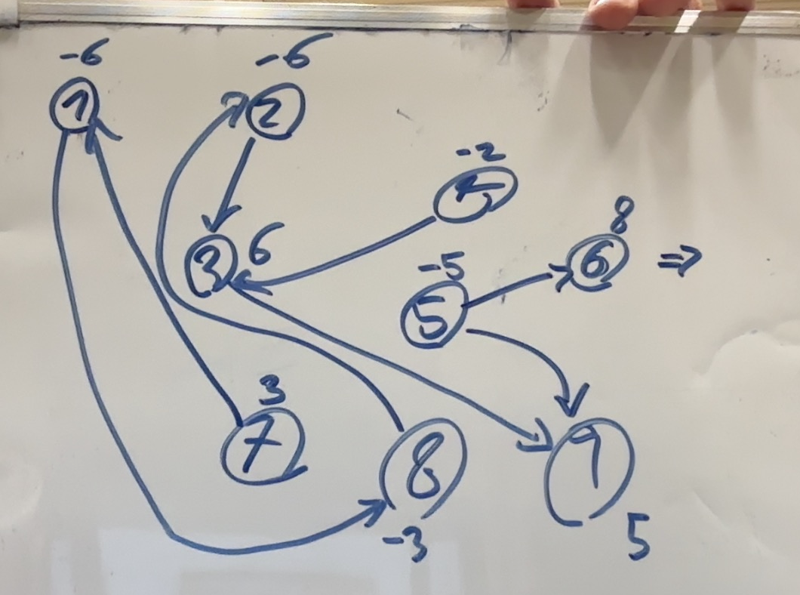
Bare ved det første skridt af udregningen ser vi $f_{4,3}<0$
Da er basisen ikke brugbar
$$f_{71}=3$$
$$f_{18}-f_{71}=-6$$
$$f_{82}-f_{18}=-3$$
$$f_{23}-f_{82}=-6$$
$$f_{39}-f_{23}-f_{43}=6$$
$$f_{43}=-2$$
$$-f_{39}-f_{59}=5$$
$$f_{56}+f_{59}=-5$$
$$-f_{56}=8$$
$$Skriv ligningen her.$$
$⇕$
$f_{18}=-3 ∧ f_{23}=-12 ∧ f_{39}=-8 ∧ f_{43}=-2 ∧ f_{56}=-8 ∧ f_{59}=3 ∧ f_{71}=3 ∧ f_{82}=-6$
$$f=\left(\begin{aligned}-3 \\ 0 \\ -12 \\ 0 \\ -8 \\ -2 \\ 0 \\ -8 \\ 3 \\ 0 \\ 3 \\ 0 \\ 0 \\ -6 \\ 0 \\ 0 \\ 0\end{aligned}\right)$$
Ikke brugbar da $\overline{f} ikke≥0$
Vi tjekker med matricen
$$\left(\begin{matrix}1 & -1 & 0 & 0 & 0 & 0 & 0 & 0 & 0 & 0 & -1 & 0 & 0 & 0 & 0 & 0 & 0 \\ 0 & 1 & 1 & 1 & 0 & 0 & 0 & 0 & 0 & 0 & 0 & 0 & 0 & -1 & 0 & 0 & 0 \\ 0 & 0 & -1 & 0 & 1 & -1 & 0 & 0 & 0 & 0 & 0 & 0 & 0 & 0 & 0 & 0 & 0 \\ 0 & 0 & 0 & 0 & 0 & 1 & 1 & 0 & 0 & -1 & 0 & 0 & 0 & 0 & 0 & 0 & 0 \\ 0 & 0 & 0 & 0 & 0 & 0 & -1 & 1 & 1 & 0 & 0 & 0 & 0 & 0 & 0 & 0 & 0 \\ 0 & 0 & 0 & 0 & 0 & 0 & 0 & -1 & 0 & 1 & 0 & -1 & 0 & 0 & 0 & 0 & -1 \\ 0 & 0 & 0 & 0 & 0 & 0 & 0 & 0 & 0 & 0 & 1 & 1 & 1 & 0 & -1 & 0 & 0 \\ -1 & 0 & 0 & 0 & 0 & 0 & 0 & 0 & 0 & 0 & 0 & 0 & 0 & 1 & 1 & 1 & 0 \\ 0 & 0 & 0 & -1 & -1 & 0 & 0 & 0 & -1 & 0 & 0 & 0 & -1 & 0 & 0 & -1 & 1\end{matrix}\right)\left(\begin{aligned}-3 \\ 0 \\ -12 \\ 0 \\ -8 \\ -2 \\ 0 \\ -8 \\ 3 \\ 0 \\ 3 \\ 0 \\ 0 \\ -6 \\ 0 \\ 0 \\ 0\end{aligned}\right)=\left(\begin{matrix}-6 \\ -6 \\ 6 \\ -2 \\ -5 \\ 8 \\ 3 \\ -3 \\ 5\end{matrix}\right)$$
Som vi skal have

Hvis vi skal se kanterne som ikke orienterede er løsningen brugbar(men det tænker jeg ikke er hensigten)
d) vi regner de duale variable
med
$$y_{i}-y_{j}=c_{ij}, ∀\left(i,j\right)∈T \\ y_{9}=0$$
$$y_{1}-y_{8}=3$$
$$y_{2}-y_{3}=5$$
$$y_{3}-y_{9}=4$$
$$y_{4}-y_{3}=7$$
$$y_{5}-y_{6}=3$$
$$y_{5}-y_{9}=5$$
$$y_{7}-y_{1}=5$$
$$y_{8}-y_{2}=7$$
$$y_{9}=0$$
$⇕$
$$y_{1}=19 ∧ y_{8}=16 ∧ y_{2}=9 ∧ y_{3}=4 ∧ y_{9}=0 ∧ y_{4}=11 ∧ y_{5}=5 ∧ y_{6}=2 ∧ y_{7}=24$$
$$y=\left(\begin{aligned}19 \\ 9 \\ 4 \\ 11 \\ 5 \\ 2 \\ 24 \\ 16 \\ 0\end{aligned}\right)$$
Vi tjekker dual brugbarhed
$$\left(\begin{matrix}1 & 0 & 0 & 0 & 0 & 0 & 0 & -1 & 0 \\ -1 & 1 & 0 & 0 & 0 & 0 & 0 & 0 & 0 \\ 0 & 1 & -1 & 0 & 0 & 0 & 0 & 0 & 0 \\ 0 & 1 & 0 & 0 & 0 & 0 & 0 & 0 & -1 \\ 0 & 0 & 1 & 0 & 0 & 0 & 0 & 0 & -1 \\ 0 & 0 & -1 & 1 & 0 & 0 & 0 & 0 & 0 \\ 0 & 0 & 0 & 1 & -1 & 0 & 0 & 0 & 0 \\ 0 & 0 & 0 & 0 & 1 & -1 & 0 & 0 & 0 \\ 0 & 0 & 0 & 0 & 1 & 0 & 0 & 0 & -1 \\ 0 & 0 & 0 & -1 & 0 & 1 & 0 & 0 & 0 \\ -1 & 0 & 0 & 0 & 0 & 0 & 1 & 0 & 0 \\ 0 & 0 & 0 & 0 & 0 & -1 & 1 & 0 & 0 \\ 0 & 0 & 0 & 0 & 0 & 0 & 1 & 0 & -1 \\ 0 & -1 & 0 & 0 & 0 & 0 & 0 & 1 & 0 \\ 0 & 0 & 0 & 0 & 0 & 0 & -1 & 1 & 0 \\ 0 & 0 & 0 & 0 & 0 & 0 & 0 & 1 & -1 \\ 0 & 0 & 0 & 0 & 0 & -1 & 0 & 0 & 1\end{matrix}\right)\left(\begin{aligned}19 \\ 9 \\ 4 \\ 11 \\ 5 \\ 2 \\ 24 \\ 16 \\ 0\end{aligned}\right)=\left(\begin{matrix}3 \\ -10 \\ 5 \\ 9 \\ 4 \\ 7 \\ 6 \\ 3 \\ 5 \\ -9 \\ 5 \\ 22 \\ 24 \\ 7 \\ -8 \\ 16 \\ -2\end{matrix}\right)$$
Ikke $≤\left(\begin{aligned}3 \\ 8 \\ 5 \\ 2 \\ 4 \\ 7 \\ 7 \\ 3 \\ 5 \\ 3 \\ 5 \\ 2 \\ 4 \\ 7 \\ 3 \\ 5 \\ 5\end{aligned}\right)$
Da ikke dualt brugbar

Opgave 3

a)
$$\max{x_{1}+4x_{2}+3x_{3}+2x_{4}+2x_{5}+x_{6}}$$
$$s.t x_{1}+x_{5}≤1 (1)$$
$$x_{1}+x_{2}+x_{3}≤1 \left(2\right)$$
$$x_{2}+x_{4}≤1 \left(3\right)$$
$$x_{3}+x_{4}+x_{6}≤1 (4)$$
$$x_{1}+x_{5}+x_{6}≤1 (5)$$
$$x_{i}≥0 og heltallig$$
Hintet giver at vi kan kigge på
$$x_{2}+x_{3}+x_{4}$$
Vi bemærker at per (3) og (2)
Har vi
$$x_{2}=1⇒x_{3}=x_{4}=0$$
Og per (3) og (4) har vi
$$x_{4}=1⇒x_{2}=x_{3}=0$$
Og sidst per (2) og (4)
$$x_{3}=1⇒x_{2}=x_{4}=0$$
Da har vi
$$x_{2}+x_{3}+x_{4}≤1$$

Vi kigger på forskellige tilfælde

$x_{2}+x_{3}+x_{4}=0$:
$$⇒x_{2}=x_{3}=x_{4}=0$$
Da har vi problemet
$$\max{x_{1}+2x_{5}+x_{6}}$$
$$s.t x_{1}+ x_{5}≤1$$
$$x_{1}≤1$$
$$x_{6}≤1$$
$$x_{1}+x_{5}+x_{6}≤1$$
Da tager vi blot den med højest objektværdi og den bedste løsning i dette tilfælde er
$$x_{5}=1 og x_{i}=0 for i≠5$$
Med objektværdi 2

Nu for
$$x_{2}=1⇒x_{3}=x_{4}=0$$
$$4+\max{x_{1}+2x_{5}+x_{6}}$$
$$s.t x_{1}+x_{5}≤1$$
$$x_{1}≤0$$
$$x_{6}≤1 (4)$$
$$x_{1}+x_{5}+x_{6}≤1 (5)$$
Igen tager vi blot den med bedst objektværdi som da vi kan have max 1 af x5 og x6
$$x_{5}$$
Dette giver os løsningen
$$x=\left(\begin{aligned}0 \\ 1 \\ 0 \\ 0 \\ 1 \\ 0\end{aligned}\right)$$
Med objektværdi 6

Nu til $x_{3}=1$
$$⇒x_{2}=x_{4}=0$$
$$3+\max{x_{1}+2x_{5}+x_{6}}$$
$$s.t x_{1}+x_{5}≤1$$
$$x_{1}≤0$$
$$x_{6}≤0$$
$$x_{1}+x_{5}+x_{6}≤1$$
Da er den eneste vi kan sætte større end 0 x5 som vi igen gør
Giver løsning
$$x=\left(\begin{aligned}0 \\ 0 \\ 1 \\ 0 \\ 1 \\ 0\end{aligned}\right)$$
Med objektværdi 5
Nu til $x_{4}=1⇒x_{2}=x_{3}=0$
Da har vi problemet
$$2+\max{x_{1}+2x_{5}+x_{6}}$$
$$s.t x_{1}+x_{5}≤1$$
$$x_{1}≤1$$
$$x_{6}≤0$$
$$x_{1}+x_{5}+x_{6}≤1$$
Da kan i igen vælge mellem x1 og x5 hvor vi vælger x5 da den har bedst omkostning
Dette giver os løsningen
$$x=\left(\begin{aligned}0 \\ 0 \\ 0 \\ 1 \\ 1 \\ 0\end{aligned}\right)$$
Med objektværdi 4

Da er den bedste mulige løsning den fra $x_{2}=1$
$$x_{ip}^{⋆}=\left(\begin{aligned}0 \\ 1 \\ 0 \\ 0 \\ 1 \\ 0\end{aligned}\right)$$
Med objektfunktion
$$=6$$
b) vi opskriver LP relaxeringen på standardform og finder tableauet
$$\max{x_{1}+4x_{2}+3x_{3}+2x_{4}+2x_{5}+x_{6}}$$
$$s.t\left(\begin{matrix}1 & 0 & 0 & 0 & 1 & 0 & 1 & 0 & 0 & 0 & 0 \\ 1 & 1 & 1 & 0 & 0 & 0 & 0 & 1 & 0 & 0 & 0 \\ 0 & 1 & 0 & 1 & 0 & 0 & 0 & 0 & 1 & 0 & 0 \\ 0 & 0 & 1 & 1 & 0 & 1 & 0 & 0 & 0 & 1 & 0 \\ 1 & 0 & 0 & 0 & 1 & 1 & 0 & 0 & 0 & 0 & 1\end{matrix}\right) x=\left(\begin{aligned}1 \\ 1 \\ 1 \\ 1 \\ 1\end{aligned}\right),x≥0$$
Vi får givet en optimal basis så vi behøver egentlig ikke finde slack og surplus variable
$$B=\{2,3,4,5,7\}$$
$$A_{B}=\left(\begin{matrix}0 & 0 & 0 & 1 & 1 \\ 1 & 1 & 0 & 0 & 0 \\ 1 & 0 & 1 & 0 & 0 \\ 0 & 1 & 1 & 0 & 0 \\ 0 & 0 & 0 & 1 & 0\end{matrix}\right)$$
$$\overline{x}={\left(\begin{matrix}0 & 0 & 0 & 1 & 1 \\ 1 & 1 & 0 & 0 & 0 \\ 1 & 0 & 1 & 0 & 0 \\ 0 & 1 & 1 & 0 & 0 \\ 0 & 0 & 0 & 1 & 0\end{matrix}\right)}^{-1}\left(\begin{aligned}1 \\ 1 \\ 1 \\ 1 \\ 1\end{aligned}\right)=\left(\begin{matrix}\frac{1}{2} \\ \frac{1}{2} \\ \frac{1}{2} \\ 1 \\ 0\end{matrix}\right)=\left(\begin{matrix}0,5 \\ 0,5 \\ 0,5 \\ 1 \\ 0\end{matrix}\right)$$
Med objektværdi
$$\left(\begin{matrix}4 & 3 & 2 & 2 & 0\end{matrix}\right)\left(\begin{matrix}0,5 \\ 0,5 \\ 0,5 \\ 1 \\ 0\end{matrix}\right)=6,5$$
$$\overline{A}={\left(\begin{matrix}0 & 0 & 0 & 1 & 1 \\ 1 & 1 & 0 & 0 & 0 \\ 1 & 0 & 1 & 0 & 0 \\ 0 & 1 & 1 & 0 & 0 \\ 0 & 0 & 0 & 1 & 0\end{matrix}\right)}^{-1}\left(\begin{matrix}1 & 0 & 0 & 0 & 1 & 0 & 1 & 0 & 0 & 0 & 0 \\ 1 & 1 & 1 & 0 & 0 & 0 & 0 & 1 & 0 & 0 & 0 \\ 0 & 1 & 0 & 1 & 0 & 0 & 0 & 0 & 1 & 0 & 0 \\ 0 & 0 & 1 & 1 & 0 & 1 & 0 & 0 & 0 & 1 & 0 \\ 1 & 0 & 0 & 0 & 1 & 1 & 0 & 0 & 0 & 0 & 1\end{matrix}\right)=\left(\begin{matrix}\frac{1}{2} & 1 & 0 & 0 & 0 & -\left(\frac{1}{2}\right) & 0 & \frac{1}{2} & \frac{1}{2} & -\left(\frac{1}{2}\right) & 0 \\ \frac{1}{2} & 0 & 1 & 0 & 0 & \frac{1}{2} & 0 & \frac{1}{2} & -\left(\frac{1}{2}\right) & \frac{1}{2} & 0 \\ -\left(\frac{1}{2}\right) & 0 & 0 & 1 & 0 & \frac{1}{2} & 0 & -\left(\frac{1}{2}\right) & \frac{1}{2} & \frac{1}{2} & 0 \\ 1 & 0 & 0 & 0 & 1 & 1 & 0 & 0 & 0 & 0 & 1 \\ 0 & 0 & 0 & 0 & 0 & -1 & 1 & 0 & 0 & 0 & -1\end{matrix}\right)$$
De 3 øverste rækker kan vi lave gomory snit af
1.
$$x_{2}-x_{6}-x_{10}≤0$$
2.
$$x_{3}-x_{9}≤0$$
3.
$$-x_{1}+x_{4}-x_{8}≤0$$
Vi skriver det hele på tableau og sammenligner obejktværdien
$$c^{T}=\left(\begin{matrix}1 & 4 & 3 & 2 & 2 & 1 & 0 & 0 & 0 & 0 & 0\end{matrix}\right)$$
$$c_{B}^{T}=\left(\begin{matrix}4 & 3 & 2 & 2 & 0\end{matrix}\right)$$
$$\overline{c}=\left(\begin{matrix}1 & 4 & 3 & 2 & 2 & 1 & 0 & 0 & 0 & 0 & 0\end{matrix}\right)-\left(\begin{matrix}4 & 3 & 2 & 2 & 0\end{matrix}\right)\left(\begin{matrix}\frac{1}{2} & 1 & 0 & 0 & 0 & -\left(\frac{1}{2}\right) & 0 & \frac{1}{2} & \frac{1}{2} & -\left(\frac{1}{2}\right) & 0 \\ \frac{1}{2} & 0 & 1 & 0 & 0 & \frac{1}{2} & 0 & \frac{1}{2} & -\left(\frac{1}{2}\right) & \frac{1}{2} & 0 \\ -\left(\frac{1}{2}\right) & 0 & 0 & 1 & 0 & \frac{1}{2} & 0 & -\left(\frac{1}{2}\right) & \frac{1}{2} & \frac{1}{2} & 0 \\ 1 & 0 & 0 & 0 & 1 & 1 & 0 & 0 & 0 & 0 & 1 \\ 0 & 0 & 0 & 0 & 0 & -1 & 1 & 0 & 0 & 0 & -1\end{matrix}\right)=\left(\begin{matrix}-\left(\frac{7}{2}\right) & 0 & 0 & 0 & 0 & -\left(\frac{3}{2}\right) & 0 & -\left(\frac{5}{2}\right) & -\left(\frac{3}{2}\right) & -\left(\frac{1}{2}\right) & -2\end{matrix}\right)$$
Vi skriver tableau op uden de ekstra begrænsninger

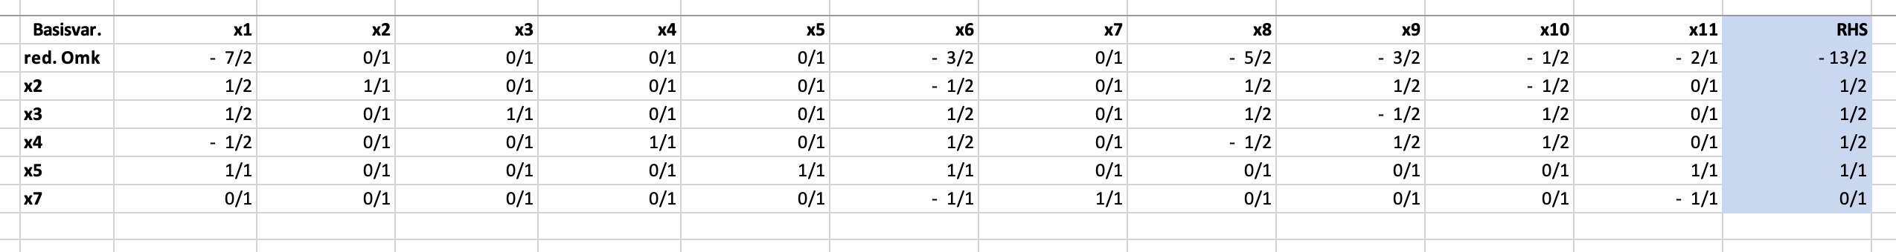
Vi tilføjer gommory snitene med slack variable
$$x_{2}-x_{6}-x_{10}+x_{12}=0$$
$$x_{3}-x_{9}+x_{13}=0$$
$$-x_{1}+x_{4}-x_{8}+x_{14}=0$$
Dette giver os det ikke rettede tableau
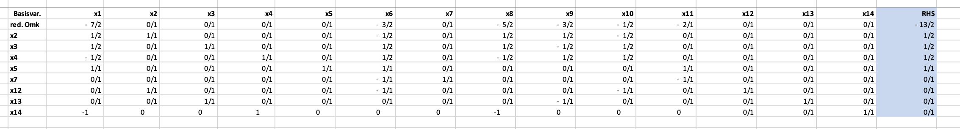
Ved at pivoterer til et ordentligt tableau
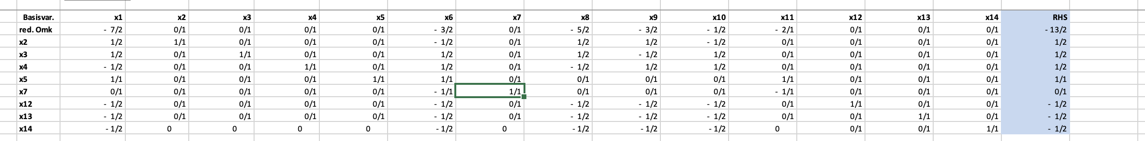
Får vi at problemet ikke længere er dualt brugbar
Vi tager en tilfældig med ${\overline{x}}_{k}<0$ som vi skal lade gå ud
Vi lader det være x14
Da skal vi tage
$$\min{7·2, 3, 5, 3, 1 }=1$$
Da går x10 ind
Da får vi en løsning
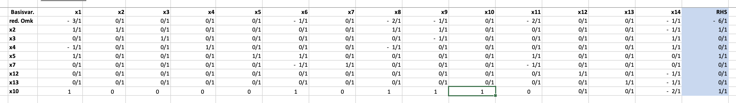
Med objektværdi 6 som er den samme og faktisk også samme løsning som før så ja
Heltalsløsningen fundet i (a) er løsningen til LP relaxeringen med gomory snit

$$\max{3x_{1}+5x_{2}+2x_{3}+7x_{4}+4x_{5}}$$
$$s.t 2x_{1}+3x_{2}+x_{3}+5x_{4}+7x_{5}≤10$$
$$x_{i}∈\left\{0,1\right\}$$
d) ide: vi lader problemet være det duale og finder det primale som vi tjekker om løsningen er brugbar
det duale af det duale er det primale
vi opstiller matrice for LP relaxeringen
$$A=\left(\begin{matrix}2 & 3 & 1 & 5 & 7 \\ 1 & 0 & 0 & 0 & 0 \\ 0 & 1 & 0 & 0 & 0 \\ 0 & 0 & 1 & 0 & 0 \\ 0 & 0 & 0 & 1 & 0 \\ 0 & 0 & 0 & 0 & 1 \\ -1 & 0 & 0 & 0 & 0 \\ 0 & -1 & 0 & 0 & 0 \\ 0 & 0 & -1 & 0 & 0 \\ 0 & 0 & 0 & -1 & 0 \\ 0 & 0 & 0 & 0 & -1\end{matrix}\right)$$
Da er LP relaxeringen
$$\max{3x_{1}+5x_{2}+2x_{3}+7x_{4}+4x_{5}}$$
$$s.t\left(\begin{matrix}2 & 3 & 1 & 5 & 7 \\ 1 & 0 & 0 & 0 & 0 \\ 0 & 1 & 0 & 0 & 0 \\ 0 & 0 & 1 & 0 & 0 \\ 0 & 0 & 0 & 1 & 0 \\ 0 & 0 & 0 & 0 & 1 \\ -1 & 0 & 0 & 0 & 0 \\ 0 & -1 & 0 & 0 & 0 \\ 0 & 0 & -1 & 0 & 0 \\ 0 & 0 & 0 & -1 & 0 \\ 0 & 0 & 0 & 0 & -1\end{matrix}\right)x≤\left(\begin{aligned}10 \\ 1 \\ 1 \\ 1 \\ 1 \\ 1 \\ 0 \\ 0 \\ 0 \\ 0 \\ 0\end{aligned}\right)$$
Løsningen er primalt brugbar da
$$x=\left(\begin{aligned}1 \\ 1 \\ 1 \\ \frac{4}{5} \\ 0\end{aligned}\right)$$
$$\left(\begin{matrix}2 & 3 & 1 & 5 & 7 \\ 1 & 0 & 0 & 0 & 0 \\ 0 & 1 & 0 & 0 & 0 \\ 0 & 0 & 1 & 0 & 0 \\ 0 & 0 & 0 & 1 & 0 \\ 0 & 0 & 0 & 0 & 1 \\ -1 & 0 & 0 & 0 & 0 \\ 0 & -1 & 0 & 0 & 0 \\ 0 & 0 & -1 & 0 & 0 \\ 0 & 0 & 0 & -1 & 0 \\ 0 & 0 & 0 & 0 & -1\end{matrix}\right)\left(\begin{aligned}1 \\ 1 \\ 1 \\ \frac{4}{5} \\ 0\end{aligned}\right)=\left(\begin{matrix}10 \\ 1 \\ 1 \\ 1 \\ \frac{4}{5} \\ 0 \\ -1 \\ -1 \\ -1 \\ -\left(\frac{4}{5}\right) \\ 0\end{matrix}\right)=\left(\begin{matrix}10 \\ 1 \\ 1 \\ 1 \\ 0,8 \\ 0 \\ -1 \\ -1 \\ -1 \\ -0,8 \\ 0\end{matrix}\right)≤\left(\begin{aligned}10 \\ 1 \\ 1 \\ 1 \\ 1 \\ 1 \\ 0 \\ 0 \\ 0 \\ 0 \\ 0\end{aligned}\right)$$
$$\left(\begin{matrix}2 & 1 & 0 & 0 & 0 & 0 & -1 & 0 & 0 & 0 & 0 \\ 3 & 0 & 1 & 0 & 0 & 0 & 0 & -1 & 0 & 0 & 0 \\ 1 & 0 & 0 & 1 & 0 & 0 & 0 & 0 & -1 & 0 & 0 \\ 5 & 0 & 0 & 0 & 1 & 0 & 0 & 0 & 0 & -1 & 0 \\ 7 & 0 & 0 & 0 & 0 & 1 & 0 & 0 & 0 & 0 & -1\end{matrix}\right)$$
Da er løsningen primalt brugbar
Vi bemærker også at basisen består af liningerne
$$B=\left\{1,2,3,4,11\right\}$$
$$A_{B}^{T}=\left(\begin{matrix}2 & 3 & 1 & 5 & 7 \\ 1 & 0 & 0 & 0 & 0 \\ 0 & 1 & 0 & 0 & 0 \\ 0 & 0 & 1 & 0 & 0 \\ 0 & 0 & 0 & 0 & -1\end{matrix}\right)$$
Vi skriver hurtigt det duale problem op
$$\min{10y_{1}+y_{2}+y_{3}+y_{4}+y_{5}+y_{6}}$$
$$s.t\left(\begin{matrix}2 & 1 & 0 & 0 & 0 & 0 & -1 & 0 & 0 & 0 & 0 \\ 3 & 0 & 1 & 0 & 0 & 0 & 0 & -1 & 0 & 0 & 0 \\ 1 & 0 & 0 & 1 & 0 & 0 & 0 & 0 & -1 & 0 & 0 \\ 5 & 0 & 0 & 0 & 1 & 0 & 0 & 0 & 0 & -1 & 0 \\ 7 & 0 & 0 & 0 & 0 & 1 & 0 & 0 & 0 & 0 & -1\end{matrix}\right)y=\left(\begin{aligned}3 \\ 5 \\ 2 \\ 7 \\ 4\end{aligned}\right),y≥0$$

Vi tjekker dual brugbarhed af basis
$$transpose{\left(\left(\begin{matrix}2 & 3 & 1 & 5 & 7 \\ 1 & 0 & 0 & 0 & 0 \\ 0 & 1 & 0 & 0 & 0 \\ 0 & 0 & 1 & 0 & 0 \\ 0 & 0 & 0 & 0 & -1\end{matrix}\right)\right)}^{-1}\left(\begin{aligned}3 \\ 5 \\ 2 \\ 7 \\ 4\end{aligned}\right)=\left(\begin{matrix}\frac{7}{5} \\ \frac{1}{5} \\ \frac{4}{5} \\ \frac{3}{5} \\ \frac{29}{5}\end{matrix}\right)=\left(\begin{matrix}1,4 \\ 0,2 \\ 0,8 \\ 0,6 \\ 5,8\end{matrix}\right)≥0$$
Da dualt brugbar og løsningen er optimal
Med objektværdi
$$transpose\left(\left(\begin{aligned}3 \\ 5 \\ 2 \\ 7 \\ 4\end{aligned}\right)\right)\left(\begin{aligned}1 \\ 1 \\ 1 \\ \frac{4}{5} \\ 0\end{aligned}\right)=\frac{78}{5}=15,6$$

e) jeg har vist optimalitet på en måde der gør det ret uhensigtsmessigt at finde gommory snittene så jeg vil lade være
f)
en heltalsløsning med heltals omkostninger skal have heltallig objektværdi
da $c^{T}x^{⋆}≤15$
vi har plads til $x_{1}=1,x_{2}=1,x_{4}=1$ som giver objektværdi 15
med $2+3+5=10$
da har vi ramt den øvre grænse og $x^{⋆}=\left(\begin{aligned}1 \\ 1 \\ 0 \\ 1 \\ 0\end{aligned}\right)$ må være optimal da den har
$$c^{T}x^{⋆}=15$$

